R
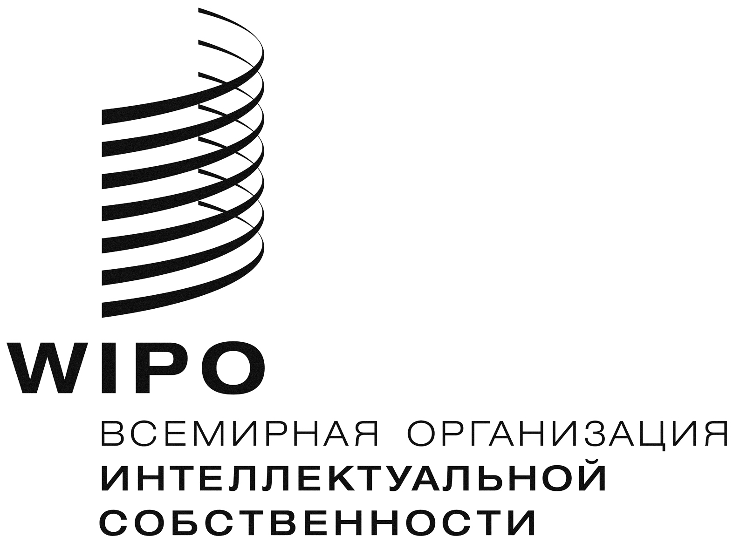 | 
КОНФЕРЕНЦИЯ
WIPO/SSC/GE/13/1
оригинал: английский
дата: 19 ноября 2013 г.

Вторая ежегодная Конференция ВОИС по вопросам сотрудничества Юг-Юг в области интеллектуальной собственности и развития

организована
Всемирной организацией интеллектуальной собственности (ВОИС)

Женева, 22 ноября 2013 г.

программа

подготовлена Международным бюро ВОИС

Пятница, 22 ноября 2013 г.

На Конференции будет председательствовать Его Превосходительство г-н Мохамед Сиад Дуалех, посол, Постоянный представитель, Постоянное представительство Республики Джибути при Отделении Организации Объединенных Наций и других международных организациях в Женеве, и Председатель двенадцатой сессии Комитета по интеллектуальной собственности и развитию (КРИС)
.

9 ч.30 м. – 10 ч.00 м. Регистрация

10 ч.00 м. – 10 ч.30 м. Церемония открытия

Приветственное обращение:

г-н Джеффри Онеяма, заместитель Генерального директора, Сектор развития, Всемирная организация интеллектуальной собственности (ВОИС), Женева

10 ч.30 м. – 10 ч.45 м. Перерыв на кофе

10 ч.45 м. – 11 ч.45 м. Тема 1: Презентация отчета второго межрегионального совещания по вопросам сотрудничества Юг-Юг в области патентов, товарных знаков, географических указаний, промышленных образцов и защиты прав

Докладчики: г-н Алехандро Рока Кампанья, старший директор, Отдел доступа к информации и знаниям, Сектор глобальной инфраструктуры, ВОИС

г-н Мохамед Гаад, советник, канцелярия министра, Министерство иностранных дел, Каир

11 ч.45 м. – 13 ч.00 м. Тема 2: Групповая дискуссия: Оценка второго межрегионального совещания по вопросам сотрудничества Юг-Юг в области патентов, товарных знаков, географических указаний, промышленных образцов и защиты прав

Ведущий : г-н Алехандро Рока Кампанья

Участники дискуссии: г-н Совихеат Пенн, заместитель Генерального директора, Генеральное управление внутренней торговли, Министерство торговли, член секретариата Национального комитета по правам интеллектуальной собственности, Пномпень

г-жа Мария де лос Анхелес Санчес Торрес, Генеральный директор, Ведомство промышленной собственности Кубы, Министерство науки, техники и окружающей среды, Гавана

г-н Мохамед Гаад

г-н Эберт Тассано Велаочага, председатель правления, Национальный институт по защите конкуренции и охране интеллектуальной собственности (INDECOPI), Лима

13 ч.00 м. – 15 ч.00 м. Перерыв на обед

15 ч.00 м. – 15 ч.45 м. Тема 3: Отчет о ходе реализации предусмотренного в Повестке дня в области развития проекта по вопросам расширения сотрудничества Юг-Юг в области интеллектуальной собственности и развития между развивающимися и наименее развитыми странами

Докладчики: г-н Алехандро Рока Кампанья

г-н Бажое Вибово, руководитель проекта, Отдел специальных проектов, Департамент Африки и специальных проектов, Сектор развития, ВОИС

г-жа Натали Монтильо, помощник сотрудника по проектам, Отдел доступа к информации и знаниям, Сектор глобальной инфраструктуры, ВОИС

15 ч.45 м. – 16 ч.00 м. Перерыв на кофе

16 ч.00 м. – 17 ч.30 м. Тема 4: Путь вперед. Общая дискуссия

17 ч.30 м. – 18 ч.00 м. Закрытие

[Конец документа]

